# 计算机性能指标：

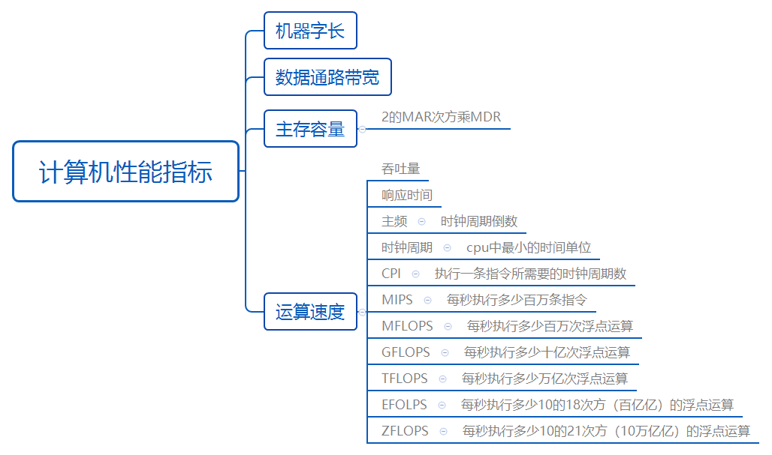

# I/O系统输入输出系统

## I/O系统的基本概念

**输入输出系统几个基本概念：**

外部设备(输入输出设备及通过输入输出接口才能访问的设备)，**接口**，输入设备，输出设备，外存设备

**I/O系统主要由两部分组成**：**I/O硬件**和**I/O软件**

**I/O硬件**：包括外部设备、设备控制器和接口、IO总线等。

**I/O软件**：包括驱动程序、用户程序、管理程序、升级补丁等。

**IO指令**：指令系统的一部分

|  |  |  |
| --- | --- | --- |
| 操作码（识别IO指令） | 命令码（做什么操作） | 设备码（对那个设备操作） |

**IO控制方式：**

## 外部设备

输入设备：鼠标，键盘等

输出设备：显示器，打印机

外存储器设备：固态硬盘

### 显示器：

按**显示设备**所用的显示器件分类，有阴极射线管（CRT）显示器、液晶

显示器（LCD）、发光二极管（LED）显示器等。

按所显示的信息内容分类，有字符显示器、图形显示器和图像显示器；

主要有以下主要参数需要了解：

**屏幕大小**：以**对角线长度**表示，常用的有12~29英寸等。

**分辨率**：所能表示的像素个数，屏幕上的每个光点就是一个像素，以宽和高的像素数的乘积

**灰度级**：灰度级是指黑白显示器中所显示的像素点的亮暗差别，在彩色显示器中则表现为颜

色的不同，灰度级越多，图像层次越清楚、逼真，典型的有8位(256级）、16位等。

**刷新**：光点只能保持极短的时间便会消失，为此必须在光点消失之前再重新扫描显示一遍，

这个过程称为刷新。

**刷新频率**：单位时间内扫描整个屏幕的次数

**显示存储器（VRAM）**：也称刷新存储器，为了不断提高刷新图像的信号，必须把一帧又一帧的图像信息存储在刷新存储器中。其存储容量由**图像分辨率和灰度级**决定，分辨率越高，灰度级越多，刷新存储器容量越大。

**VRAM容量=分辨率×灰度级位数**

**VRAM带宽=分辨率×灰度级位数x帧频**

**阴极射线管（CRT）显示器：**CRT显示器主要由电子枪、偏转线圈、荫罩、高压石墨电极、受光粉涂层和玻璃外壳5部分组成，具有**可视角度大、无坏点、色彩还原度高、色度均匀、可调节的多分辨率模式、响应时间极短等优点**。

**液晶显示器(LCD)**

原理：利用**电光效应**，由图像信号电压直接控制薄膜晶体管，再间接控制液晶分子的

特性来实现图像的显示。

特点：体积小、重量轻、省电、无辐射、绿色环保、画面柔和、不伤眼等。

**LED(发光二极管）显示器**

原理：通过控制半导体发光二极管来显示文字、图形、图像等各种信息。

LCD与LED是两种不同的显示技术。**LCD是由液态晶体组成的显示屏，而LED则是由发**

**二极管组成的显示屏**。

### 打印机：（兴趣）

### 外存储器：

**主要使用磁表面存储，**是把某些磁性材料涂在金属铝或塑料表面上作为载磁体来存储信息，磁盘存储器、磁带存储器和磁做存储器均属于磁表面存储器。

**优点**：①存储容量大,位价低：②记录介质可重复使用：③记录信息可

长期保存西不丢失，甚至可脱机存挡：非破坏性读出，读出时不需要再生。

**缺点**：存取速度慢

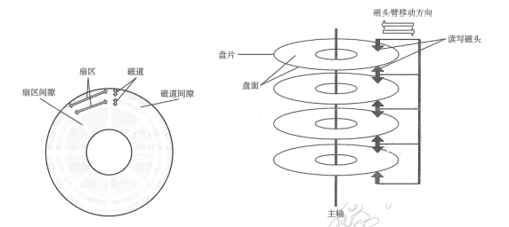**磁盘存储器(比较重点)：硬件特性**

**①存储区域。**

一块硬盘含有若干记录面，每个记录面划分为若干磁道，而每条磁道又划分为若干扇区，扇区(也称块）是磁盘读写的最小单位，即**磁盘按块存取。**

**磁头数**（Heads):即记录面数，表示硬盘共有多少个磁头，磁头用于读取/写入盘片

**柱面数**（Cylinders):表示硬盘每**面盘片上有多少条磁道**。

**扇区数**(Sectors)：表示每条磁道上有多少个扇区。

**②硬盘存储器的组成。**硬盘存储器由磁盘驱动器、磁盘控制器和盘片组成。

**磁盘驱动器。**核心部件是磁头和盘片，**温彻斯特盘**是一种可移动磁头固定盘

片的硬盘存储器。

**磁盘控制器。**硬盘和主机的接口，主流的标准有IDE、SCSI、**SATA**等。

**（3）磁盘的性能指标**

**①磁盘的容量。**一个磁盘所能存储的字节总数称为磁盘容量，

**②记录密度。**记录密度是指**盘片单位面积上记录的二进制信息量**，通常以**道密度、位密度**

**和面密度**表示。道密度是沿磁盘半径方向单位长度上的磁道数，位密度是磁道单位长度

上能记录的二进制代码位数，面密度是位密度和道密度的乘积。

**③平均存取时间。**平均存取时间由寻道时间（磁头移动到目的磁道的时间）、**旋转时间**

（磁头定位到要读写扇区的时间，取旋转一周时间的一半）和传输时间（传输数据所花费

的时间）三部分构成。注意：有些题目可能还会有磁盘控制器延迟时间

**④数据传输速率。**磁盘存储器在单位时间内向主机传送数据的字节数，称为数据传输率。假设磁盘转数为r转/秒，每条磁道容量为N字节，则数据传输率为D=rN

1. **磁盘的地址**

|  |  |  |  |
| --- | --- | --- | --- |
| **驱动器号（4）** | **柱面号（256）** | **盘面号（16）** | **扇区号（16）** |

### 磁盘阵列：

·RAID0:无冗余和无校验的磁盘阵列。

·RAID1:镜像磁盘阵列。

·RAID2:采用纠错的海明码的盘阵列。

·RAID3:位交叉奇偶校验的磁盘阵列。

·RAID4:块交叉奇偶校验的磁盘阵列。

·RAID5:无独立校验的奇偶校验磁盘阵列。

**从上往下可靠性以依次提高**

~~光盘存储器~~，

固态硬盘：采用**高性能Flash memory**作为硬盘来记录数据

1.一个磁盘的转速为7200转/分，每个磁道有160个扇区，每个扇区有512字节，则在理想

情况下，其数据传输率为().D=120*160*512=B/s

2某磁盘的转速为7200转/分，平均寻道时间是8ms，每个磁道包含1000个扇区，则访问一个扇区的平均存取时间是多少？

寻道时间 8ms

+旋转时间（延迟时间）(60/7200)/2

+传输时间（1.告诉了数据传输速率20MB/s以及数据大小8KB 数据大小/数据传输速率

2.(60/7200)/1000）

## I/O接口

### 接口的功能：

也叫**IO控制器**，主要实现主机和外设之间的**数据交换**，但是由于主机外设速度上差异较大等一系列的问题，所以I/O接口主要是为了解决这些问题而产生的。

1. 接口的基本功能

**数据缓冲**：通过数据缓冲器达到主机和外设的速度上的匹配

**控制命令和状态信息**：比如需要启动外设的时候，cpu需要发送命令信息给IO控制器再到外设；外设准备好或者外设发生故障，需要将外设状态存回**状态寄存器中**，供cpu查询

**译码和设备选择**：接收从cpu来的地址信息，进行译码找到外设，以及进行外设的选择

**数据格式转换**：信号格式的转换。外设与主机两者的电平数据格式都可能存在差异，接口应提供计算机与外设的信号格式的转换功能，如电平转换、并/串或串/并转换、模数或数/模转换等。

**与主机之间的通信**：实现主机-IO接口-IO设备的通信

### I/O接口的工作原理

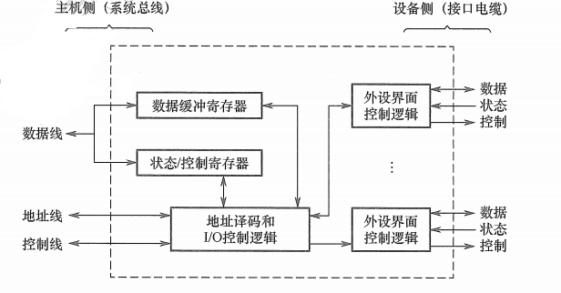

1. 发命令:发送命令信息到IO控制器，向设备发送命令
2. 读状态：从状态寄存器读取状态字，获得设备或者IO控制器的状态信息
3. 读/写数据：从数据缓冲寄存器发送或者读取数据，完成数据交换

### I/O端口及编址

I/O端口是指接口电路中可被CPU直接访问的寄存器，主要有数据端口、状态端口和控制端口，若干端口加上相应的控制逻辑电路组成接口。

IO端口要想能够被CPU访问，就必须要对**各个端口进行编号**，每个端口对应一个端口地址。而对IO端口的编址方式有与存储器**统一编址**和**独立编址**两种。

1）**统一编址**，又称存储器映射方式，是指把IO端口当作存储器的单元进行地址分配，这种方式CPU不需要设置专门的IO指令，所有访存指令就可以访问端口。

**优点**：不需要专门的输入/输出指令，可使CPU访问IO的操作更灵活、更方便，还可使

IO端口有较大的编址空间，读写控制逻辑电路简单

**缺点**：端口占用存储器地址，外设寻址时间长（因为地址码位数比较多）

2）**独立编址**，又称IO映射方式，IO端口的地址空间与主存地址空间是两个独立的地址空间，因而无法从地址码的形式上区分，需要设置专门的IO指令来访问IO端口。

**优点**：使用专用IO指令，程序编制清晰，便于理解。速度快，且不占用主存空间

**缺点**：输入输出指令少，一般只能对端口进行传送操作，设计灵活性差，增加了控制的复杂性。

## 程序控制方式

主要解决在我们输入输出设备需要使用时，cpu应该以何种方式进行来与外设进行通信

在输入/输出系统中，经常需要进行大量的数据传输，而传输过程中有各种不同的IO控制方

式，基本的控制方式主要有以下4种。

## 程序查询方式:

由CPU通过程序不断查询IO设备是否已做好准备，从而控制IO设备

主机交换信息息。

程序查询方式的工作流程如下：

1.CPU执行**初始化程序**，并预置传送参数。

2.向I/O接口发出**命令字**，启动I/O设备。

3.从外设接口读取其状态信息。

4.CPU不断查询IO设备状态到外设准备就绪

5.传送一次数据。

6.修改地址和计数器参数。

7.判断传送是否结束，若未结束转第3步，直到计数器为0。

优点：

缺点：

## 程序中断方式：

### 中断的基本概念：

**程序中断的作用如下：**

1.实现CPU与IO设备的并行工作。

2.处理硬件故障和软件错误。

3.实现人机交互，用户干预机器需要用到中断系统。

4.实现多道程序、分时操作，多道程序的切换需借助于中断系统。

5.实时处理需要借助中断系统来实现快速响应。

6.实现应用程序和操作系统（管程序）的切换，称为“软中断”。

7.多处理器系统中各处理器之间的信息交流和任务切换。

**程序中断方式的原理：**在程序查询方式中，cpu需要一直轮询外设,等待外设就绪，但是在中断方式中，cpu不需要像查询方式那样一直等待外设准备就绪，一旦外设完成数据传送的准备工作，就主动向CPU发出**中断请求；**Cpu响应中断，暂时中止能在执行的程序，去执行中断服务程序为外设服务，在中断服务程序中完成一次主机与外设查询的数据传送，传送完成后，CPU返回原来的程序，**（cpu干自己的事情--->外设发出中断请求--->cpu放下手中的活--->与外设进行数据传输--->继续干自己的活）**

### 中断的过程

①：我们来看看有哪些中断类型？

**1.内中断和外中断**

根据中断源（谁发出的中断信号）的类别:分为**内中断和外中断**两种。

中断系统需对每个中断源设置**中断请求标记触发器INTR**，当其状态为“1”时，表示中断源有请求。

**外中断**是指来自**处理器和内存以外**部件引起的中断，包括I/O设备发出的I/O中断、外部

信号中断（如用户按Esc键），以及各种定时器引起的时钟中断等。外中断在狭义上一般称为中断)

**内中断**主要是指在处理器和内存内部产生的中断，包括程序运算引起的各种错误，如地址非

法、校验错误、页面失效、存取访问控制错误、算术操作溢出、数据格式非法、除数为零、非法指令、用户程序执行特权指令分时系统中的时间片中断及用户态到核心态的切换等。

**2. 硬件中断和软件中断**

硬件中断：通过外部的硬件产生的中断。**硬件中断属于外中断。**

软件中断，通过某条指令产生的中断，用户通过编程实现的。**软件中断是内中断**。

**3.非屏蔽中断和可屏蔽中断**

**非屏蔽中断**：非屏蔽中断是一种硬件中断，此种中断通过不可屏蔽中断请求NMI控制，不

受中断标志位的影响，即使在**关中断**（IF=0）的情况下也会被响应。

**可屏蔽中断**：可屏蔽中断也是一种硬件中断，此种中断通过中断请求标记触发器INTR控制，

且受中断标志位IF的影响，在关中断情况下不接受中断请求。

可屏蔽中断和非屏蔽中断均是外中断，硬件中断。

**关中断：**就是当前系统将IF中断位置1，拒绝接受中断请求

**②：什么是中断判优**

当许多个不同的中断源在不同时间进行发出中断请求时候，就需要决定哪个中断处理请求可以优先进行处理，这就是**中断判优**

**有两种中断判优的实现方式：硬件实现(硬件排队器)，软件实现（查询程序）**

1. **硬件故障最优先，其次软件**
2. **非屏蔽中断>屏蔽中断**
3. **DMA请求>中断方式请求**
4. **高速设备>低速设备**
5. **输入设备>输出设备**

**②：中断隐指令**

CPU响应中断后，经过某些操作，转去执行中断服务程序。这些操作是由硬件直接实现的，

我们将它称为中断隐指令。中断隐指令并不是指令系统中的一条真正的指令，它没有操作码，所以中断隐指令是一种不允许也不可能为用户使用的**特殊指令**。它所完成的操作如下:

①**关中断**。为了保护中断现场（即CPU主要寄存器中的内容)期间不

被新的中断所打断，必须关中断，从而保证被中断的程序在中断服务程序执行完毕后能

接着正确地执行。

②**保存断点**。为保证在中断服务程序执行完毕后能正确地返回到原来的程序，必须将原来

程序的断点[即程序计数器（PC的内容]保存起来。

③ **引出中断服务程序**。引出中断服务程序的实质是，取出中断服务程序的入地址并传送给程序计数器(PC)。

**（5）中断向量**

每个中断服务程序都有一个入口地址/CPU必须找到这个入口地址，即**中断向量**，才能实现程序的切换，把系统中的全部中断向量集中存放到存储器的某个区域内，这个存放中断向量的存储区就称为**中断向量表**，即中断服务程序入口地址表。**在cpu响应中断后，中断向量地址就会被自动送入cpu，来实现程序切换**

**（6）中断处理过程**

①**关中断**。Cpu响应中断后，首先要保护程序的现场状态，此时，CPU 不应响应更高级中断源的中断请求。否则，若现场保存不完整，在中断服务程序结束后，也就不能正确地恢复

②**保存断点**。为保证中断服务程序执行完毕后能正确地返回到原来的程序，必须将原来

的程序的断点保存起来。**断点可以压入堆栈，也可以存入主存的特定单元中。**

③**引出中断服务程序**。引出中断服务程序的实质是，取出中断服务程序的人口地址送入程

序计数器(PC）。

通常有两种方法寻址中断服务程序的入口地址：**硬件向量法和软件查询法**。

**硬件向量法**通过硬件产生中断类型号，再由中断类型号找到中断服务程序的入口地

址。

**软件查询法**用软件编程的办法寻找入口地址。

④**保存现场和屏蔽字**。进入中断服务程序后首先要保存现场，现场信息一般是指程序状态

字、中断屏蔽寄存器和CPU中某些寄存器的内容。

⑤**开中断**。允许更高级中断请求得到响应，实现中断嵌套。

⑥**执行中断服务程序**。这是中断请求的目的。

⑦**关中断**。保证在恢复现场和屏蔽字时不被中断。

**⑧恢复现场和屏蔽字**。将现场和屏蔽字恢复到原来的状态。

**⑨开中断、中断返回**。中断服务程序的最后一条指令通常是一条中断返回指令，使其返回

到原程序的断点处，以便维续执行原程序。

其中，①~③由**中断隐指令（硬件自动）**完成：**④~⑨**由中**断服务程序**完成。中断返回由中断服务程序的最后一条中断返回指令完成。

### 多重中断和中断屏蔽

若CPU在执行中断服务程序的过程中，又出现了新的更高优先级的中断请求，而CPU对新

的中断请求予响应，则这种中断称为多重中断

中断屏蔽技术主要用于多重中断。CPU要具备多重中断的功能，必须满足下列条件：

①在中断服务程序中提前设置中断指令

②优先级别高的中断源有权中断优先级别低的中断源。只在I/O设备准备就绪并向CPU发出中断请求时才予以响应。

## DMA方式：

### DMA方式原理

DMA方式是一种完全由硬件进行**成组**信息传送的控制方式，它具有程序中断方式的优点，即数据传输阶段，CPU与外设并行工作。由于DMA方式传送数据不需要经过CPU，因此传送阶段不必中断现行程序，**IO与主机并行工作**。

DMA方式具有下列特点：

①它使主存与CPU的固定联系脱钩，**主存既可被CPU访问，又可被外设访问**。（并行）

②在数据块传送时，主存地址的确定、传送数据的计数等都由**硬件电路**直接实现。预处理阶段就已经被确定

③主存中要开辟**专用缓冲区**，及时供给和接收外设的数据。

④DMA在传送开始前要通过程序进行**预处理**，结束后要通过中断方式进行**后处理**。

### DMA的组成

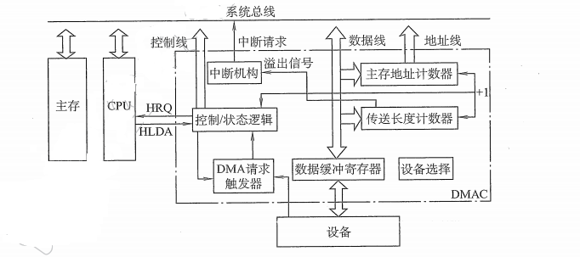

**主存地址计数器（AR）**：存放要交换数据的主存地址。

**IO设备地址（DAR）**：IO设备的地址。

**传送长度计数器(WC)**：记录传送数据的长度，计数溢出时，数据即传越完毕，自动发中断请

求信号。

**数据缓冲寄存器**：暂存每次传送的数据。

**DMA请求触发器**：每当I/O设备准备好数据后，给出一个控制信号，使DMA请求触发

器置位。

**“控制/状态”逻辑**：由控制和时序电路及状态标志组成，用于**指定传送方向**，**修改传送参**

**数，并对DMA请求信号和CPU响应信号进行协调和同步**。

**中断机构：**当一个数据块传送完毕后触发中断机构，向CPU提出中断请求。

### DMA的传送方式

在DMA方式中主存和外设进行数据传送，在这个阶段cpu是不能访问主存的，所以基于这个问题就提出了一系列的解决方式。

1）**停止CPU访问主存**。(DMA接口向CPU发送信号)—>(要求CPU放弃地址线、数据线和有关控制线的使用权，DMA接口获得总线控制权)->开始进行数据传送->(数据传送结束后，DMA接可通知CPU可以使用主存,并把总线控制权交还给CPU).在这种传送过程中，**CPU基本处于不工作状态或保持原始状态。(控制简单，未充分发挥对cpu的利用率)**

2）**DMA与CPU交替访存**。这种方式适用于CPU的工作周期比主存存取周期长的情况。例

如，若CPU的工作周期是1.2us，主存的存取周期小于0.6us，则可将一个CPU周期分

为C1和CG两个周期，其中C1专供DMA访存，G专供CPU访存。这种方式不需要总线

使用权的申请、建立和归还过程，总线使用权是通过C，和C2分时控制的。（逻辑复杂）

3）**周期挪用（或周期窃取)**。这种方式是前两种方式的折中。当I/O设备没有DMA请求时，

CPU按程序的要求访问主存，一旦I/O设备有了DMA请求，就会遇到3种情况。**第1**

**种**是此时CPU不在访存（如CPU正在执行乘法指令），因此IO的访存请求与CPU未发

生冲突：**第2种**是CPU正在访存，此时必须待存取周期结束后，CPU再将总线占有权让

出：**第3种**是IO和CPU同时请求访存，出现访存冲突，此时**CPU要暂时放弃总线**占有

权，由IO设备挪用一个或几个存取周期。

### DMA的传送过程

**简单版本：**

第一步：Cpu向DMA控制器指明输入还是输出，要传送多少数据;数据在主存中，外设中的地址

第二步：接受外设发出的DMA请求（外设传送一个字的请求），并向cpu发出总线请求

第三：cpu响应总线请求，发出响应信号，接管总线控制权，进入DMA操作周期

第四步：确定传送数据的主存单元地址及长度，并能自行修改主存地址中的长度计数

第五步：向cpu发出中断请求，报告结束

详细版本：

DMA的数据传送过程分为**预处理**、**数据传送**和**后处理**3个阶段：

1）**预处理**。由CPU完成准备工作。首先，CPU向DMA控制器的有关寄存器置初值、设置传送方向、启动该设备等。然后，CPU 继续执行原来的程序，**直到IO设备准备好发送的数据（输入情况）或接收的数据**（输出情况），I/O设备向DMA控制器发送DMA请求，再由DMA控制器向CPU发送总线请求，(有时将这两个过程统称为DMA请求)，用以传输数据。

2）**数据传送**。DMA的数据传输可以以单字节（或字）为基本单位，也可以以数据块为基本

单位。对于以数据块为单位的传送(如硬盘），DMA占用总线后的数据输入和输出操作

都是通过循环来实现的。需要指出的是，这一循环也是由DMA控制器（而非通过CPU

执行程序）实现的，即数据传送阶段完全由DMA(硬件）控制。

3）**后处理**。DMA控制器向**CPU发送中断请求**，CPU执行中断服务程序做DMA结束处理，

包括校验送入主存的数据是否正确、测试传送过程中是否出错（错误则转入诊断程序)

及决定是否继续使用DMA传送其他数据块等。



## 通道方式：

当IO设备较多的时候，依然使用DMA方式的话，还是有可能导致CPU繁忙，

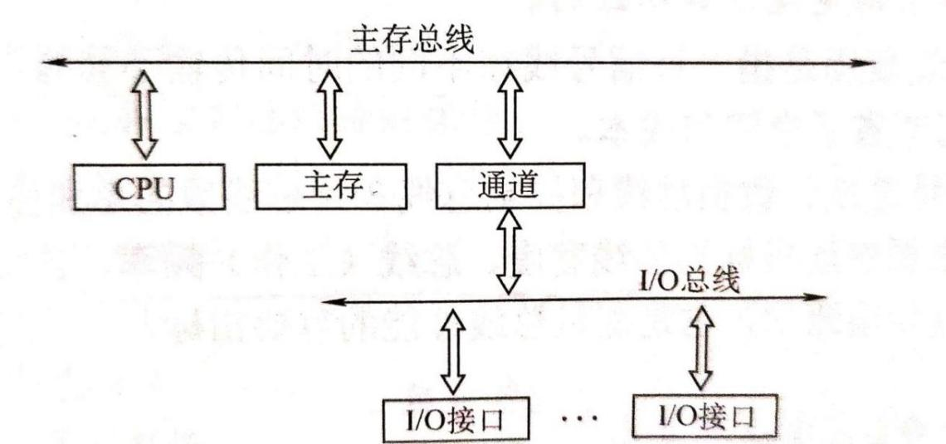

所以引入的通道来提高的传输速率，cpu发出IO指令给通道，指明通道程序的位置，然后通道就根据cpu指示去收发数据，与DMA不同的是，通道方式是在完成一系列收发任务后才向cpu发出中断请求

**关键词：IO接口，端口，IO控制器，DMA控制器，中断控制方式**